九年級下學期補救教學作業
▲請將檔名改以「班級_座號_姓名」存檔；▲請寄到j234@gs.hs.ntnu.edu.tw；▲請認真作答，加油!
一、單選題
- （ ）據報載，中華民國某邦交國因為全球暖化導致海平面上升，即將在未來幾年內被大海淹沒，目前島上1/4的居民已經撤往紐西蘭，成為世界上第一批的環境難民。請問：該邦交國最可能位於下列何洲？ (A)非洲 (B)歐洲 (C)大洋洲 (D)中美洲。

- （ ）非洲為世界第二大洲，下列有關其位置的敘述，何者不正確？ (A)西濱大西洋 (B)東濱印度洋 (C)北濱地中海(D)南濱紅海。

- （ ）撒哈拉沙漠以北的非洲地區，受到西亞地區阿拉伯人的影響，現多以哪個文化為主？ (A)伊斯蘭教 (B)天主教 (C)基督教 (D)猶太教。

- （ ）「這個位於非洲大陸南端的岬角，在蘇伊士運河通航前的三百多年間，為歐、亞間航行的必經之地，直至今日仍是世界交通和戰略的要地。」上文所指的岬角位於哪兩大洋的交會處？ (A)太平洋與大西洋 (B)大西洋與印度洋 (C)印度洋與太平洋 (D)大西洋與地中海。

- （ ）圖一為小蘭到某地旅遊時的圖畫記錄。從居住在冰屋中的人民、狗拉雪橇的交通工具，可判斷她的旅遊地點位於下列何處？ (A)非洲 (B)北極 (C)澳洲 (D)紐西蘭。
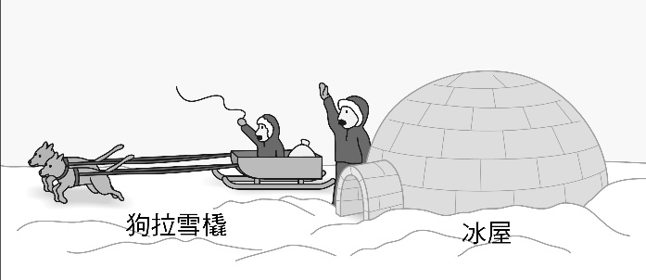 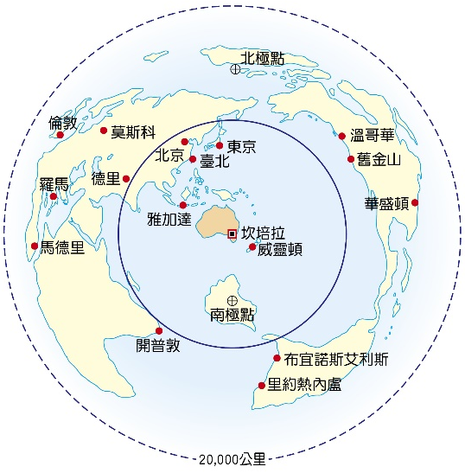 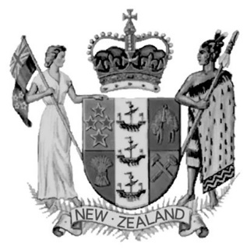

圖一 圖二 圖三

- （ ）圖二是以澳洲、紐西蘭為中心的世界各洲分布示意圖。從圖中可看出，澳、紐與下列哪個地區的距離最近？
- 東南亞 (B)南非 (C)南美洲 (D)西歐。

- （ ）圖三為紐西蘭的國徽。圖中左方的女士代表歐洲移民，右方的男士代表當地的原住民，應是下列何種民族？
(A)毛利人 (B)因紐特人 (C)布希曼人 (D)貝都因人。

- （ ）非洲陸塊上分布著許多盆地，這些盆地由北而南依序排列，正確順序應為何？ (甲)撒哈拉盆地 (乙)剛果盆地 (丙)喀拉哈里盆地 (A)甲乙丙 (B)甲丙乙 (C)乙甲丙 (D)丙乙甲。

- （ ）大洋洲的海陸位置特殊，使其成為各洲航運及空運往來的中途站，也是戰時重要的軍事基地。請問：大洋洲島群主要位於哪兩大洲的中繼位置？ (A)亞洲、非洲 (B)亞洲、歐洲 (C)歐洲、非洲 (D)美洲、亞洲。

- （ ）企業在世界各地設立工廠或分公司，稱之為跨國企業。請問：這種經營型態最主要具有下列何項優勢？ (A)降低生產成本 (B)擴展國內市場 (C)節省產品包裝 (D)降低溫室效應。

- （ ）美國的電腦軟體公司和印度分公司合作研發，利用時差縮短研發時間，這和兩地的哪項特性最有關係？ (A)緯度高低不同 (B)緯度位置相近 (C)經度差距較大 (D)經度位置相同。

- （ ）北極海是指被哪些陸地所包圍的海域？ (A)歐、亞、美 (B)歐、亞、非 (C)非、美、澳 (D)歐、非、美。

- （ ）「從倫敦經蘇伊士運河到東京需航行21,000公里，經過巴拿馬運河則需23,000公里。從倫敦向西北前往亞洲的航程，可能讓倫敦到東京的航程減為16,000公里。」文中提及的最短航行路線應是經過下列哪個海域？ (A)印度洋 (B)北極海 (C)阿拉伯海 (D)加勒比海。

- （ ）圖四為某一區域性經濟組織的標章。從圖中可看出該標章的中心為一海洋，成員國環繞四周。請問：此海洋為下列何者？ (A)大西洋 (B)太平洋 (C)印度洋 (D)地中海。
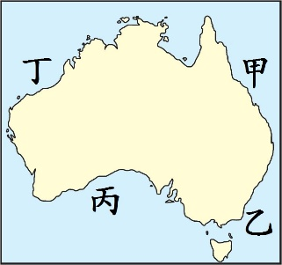
圖四 圖五
- （ ）澳洲大堡礁是世界上最大、最長的珊瑚礁群。請問：大堡礁位於圖五中的何處？ (A)甲 (B)乙 (C)丙 (D)丁。
- （ ）因為受到地理條件的影響，目前人類在南極大陸主要進行的活動為下列何者？ (A)開採石油 (B)航空交通 (C)科學研究 (D)飼養野生動物。

- （ ）圖六為某種類型的氣候圖，圖七為非洲氣候分布圖。請問：圖六的氣候類型最可能出現在圖七中哪個地區？ (A)甲 (B)乙 (C)丙 (D)丁。
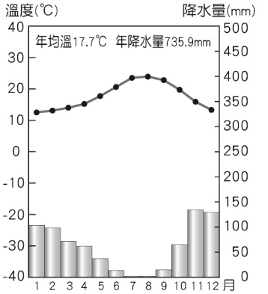 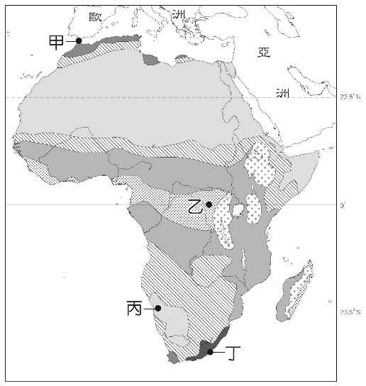
▲圖六 ▲圖七

(一)在全球化的浪潮下，為了本地區經濟的增長與發展，促進會員國間經濟的相互依存，形成許多區域性的經濟組織。請參考下圖並回答問題。
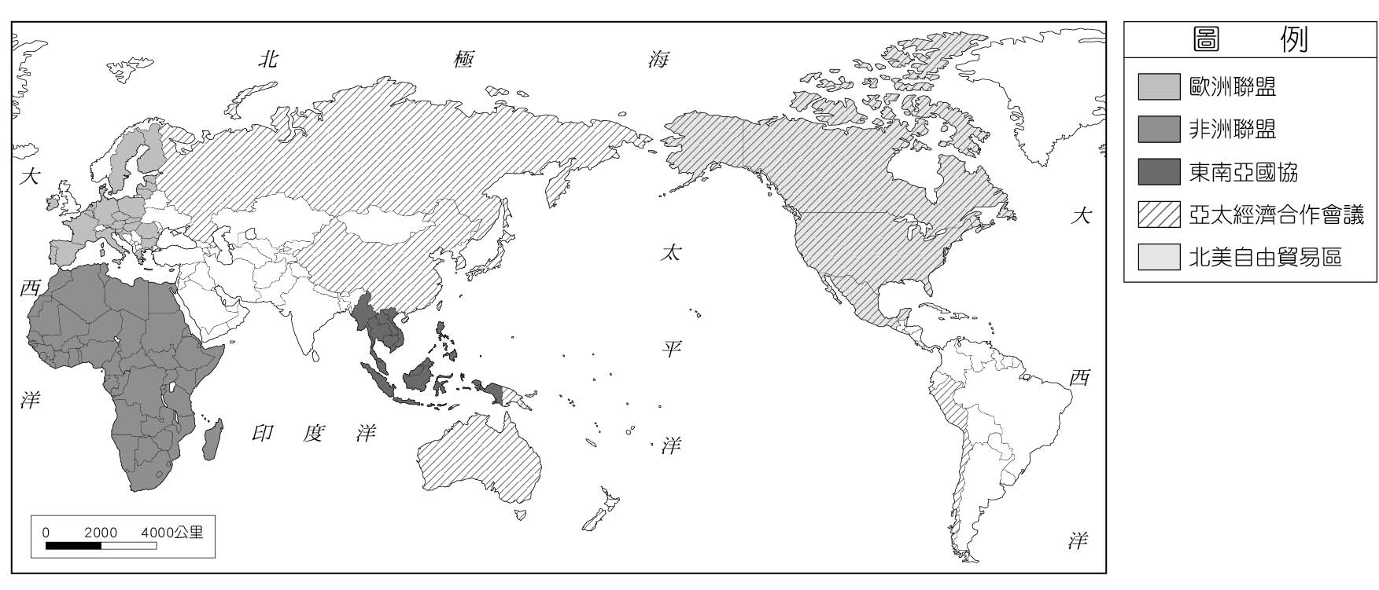
( )18.下列哪個國家同時加入亞太經濟合作會議與北美自由貿易區？ (A)英國 (B)日本 (C)墨西哥 (D)阿根廷。
( )19.臺灣已加入下列哪個區域性的經濟組織？ (A)歐洲聯盟 (B)東南亞國協 (C)北美自由貿易區 (D)亞太經濟合作會議。

下 頁 尚 有 題 目
(二)下圖為非洲地形圖，請根據圖中資訊回答下列問題。
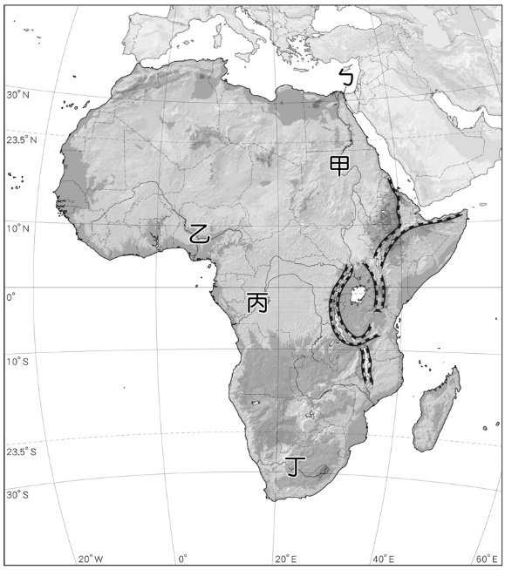
( )20.非洲主要地形最接近下列哪個等高線地形圖？
(A)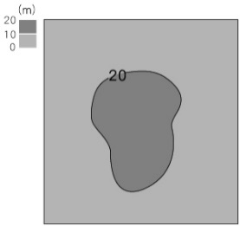 (B)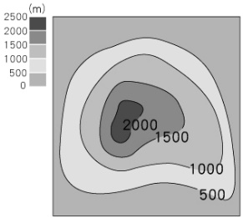 (C)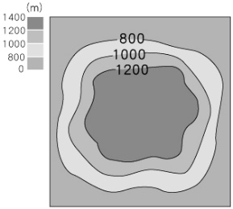 (D)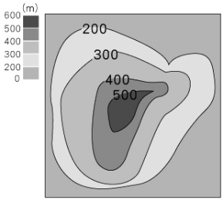
( )21.世界最長的河流――尼羅河位於圖中何處？ (A)甲 (B)乙 (C)丙 (D)丁。
( )22.「ㄅ」為溝通西亞與南歐之間的重要航道，此條航道是指下列哪個水域？ (A)北極海 (B)蘇伊士運河 (C)巴拿馬運河 (D)直布羅陀海峽。
( )23.非洲火山活動最活躍的地區為下列何處？ (A)北部非洲 (B)東部非洲 (C)西部非洲 (D)南部非洲。

(三)下圖為北極海周邊簡圖，請問北極海被哪三洲圍繞？
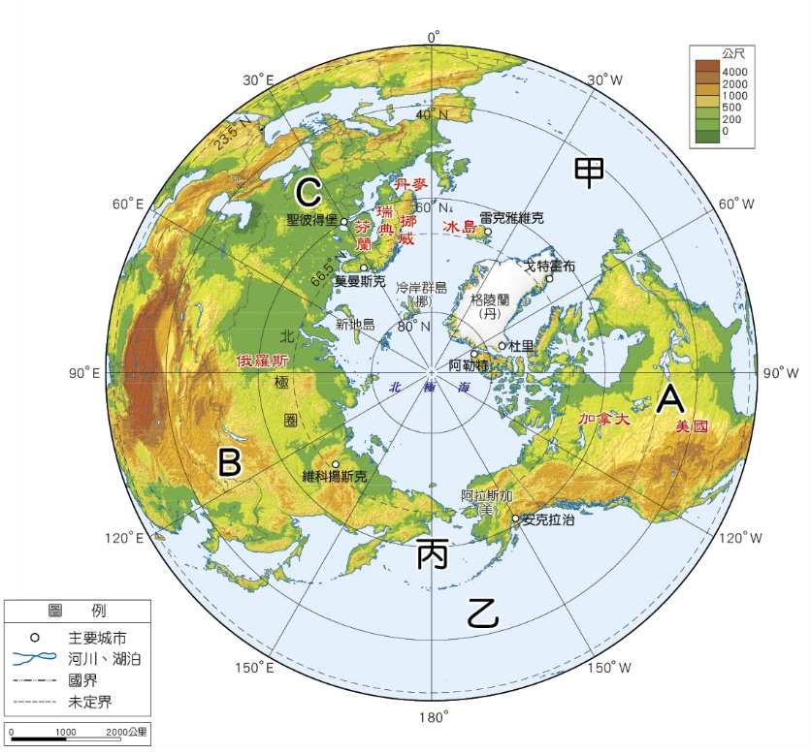
24.A：_________洲
25.B：_________洲
26.C：_________洲

試題結束，確認無誤後寄信給老師!

